Elektrolys av vatten

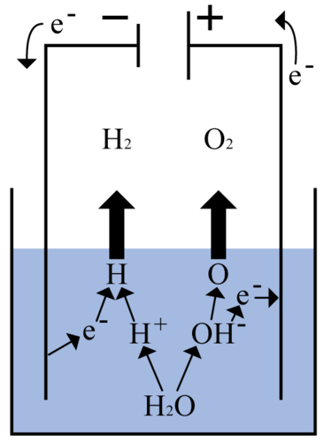
Material:
- 2 injektionssprutor
- Krokodilklämmor
- 2 st blyertsstift för pennor, ca 10 cm långa
- Strömkälla
- stor kristallisationsskål
- kablar
- Natriumsulfat (Na₂SO₄ )
- Lim
- BTB
- Vatten

- Avlägsna kolvarna ur sprutorna och trä in blyertsstiftet genom sprutan (se bild 1). Limma fast med limpistolen vid sprutspetsen. Kolla med vatten att det blir tätt! Blyertsstiftet fungerar som elektrod.

Kan du påvisa att vatten består av väte och syre? Sönderdelning av vattenmolekylen med hjälp av elektrisk ström ger vätgas och syrgas i en viss proportion. Vilken tror du?

- Häll vatten i skålen och tillsätt ca en matsked Na₂SO₄ för att öka den elektriska ledningsförmågan.

- Sätt fem droppar BTB till sprutan och fyll den med saltlösningen. Håll tummen för mynningen och placera den upp-och-ner i vattenkärlet. På så sätt hålls sprutan helt fylld med vätska (se bild 2). Gör likadant med den andra sprutan.

- Ställ in strömkällan på 12 V. Koppla in kablar med krokidilklämmor i ändarna. Kläm fast krokodilklämmorna till elektrodspetsarna (se bild 2). På detta sätt erhålls en sluten strömkrets. Den elektriska spänningen är för liten för att man skall erhålla en ”stöt”, men den räcker till för att sönderdela vatten.

- Observera försöket efter att kretsen är slutits. Notera reaktionshastighet och färgförändring. Gasen som uppstår vid reaktionen trycker ut vätskan ur sprutorna.

- Sprutorna fylls med gas i olika takt. BTB-tillsats ger färgförändring. Varför blir det så? Låt reaktionen fortsätta tills gasutvecklingen nått elektrodspetsen eller sprutan fyllts. Lösgör sprutorna från batterierna.

- Tag först upp den spruta som fylldes långsammare ur glaset, så att du täpper till mynningen på sprutan med fingret under vätskeytan, innan du lyfter upp sprutan över vätskenivån. På detta vis rymmer inte den uppsamlade gasen.

- Be din kompis tända en tunn trästicka. När stickan brunnit en stund släcks lågan, men stickans ända borde förbli glödande. Håll gassprutan nedåt och stick den glödande träspetsen in i sprutan. Vad händer? Vilken tror ni att den uppsamlade gasen var? Det här delen kan vara litet strulig att göra, tekniskt

- Ta den andra sprutan ur vattenkärlet på samma sätt som i det första fallet. Vänd bort sprutans mynning och be din kompis sätta en brinnande tändsticka nära sprutans mynning. Ta bort ditt finger från sprutans mynning. Vad hände?

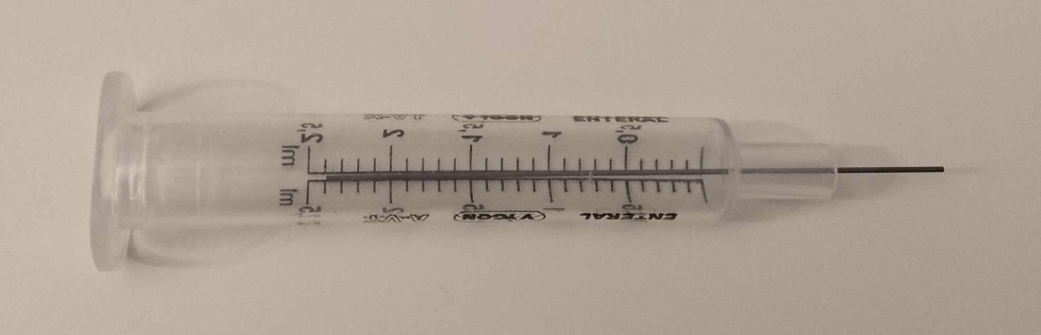
Limma här

Bild 1: Ta ut kolven ur sprutan och stoppa in blyertsstiftet. Limma runt sprutspetsen så det blir helt tätt. Låt torka.
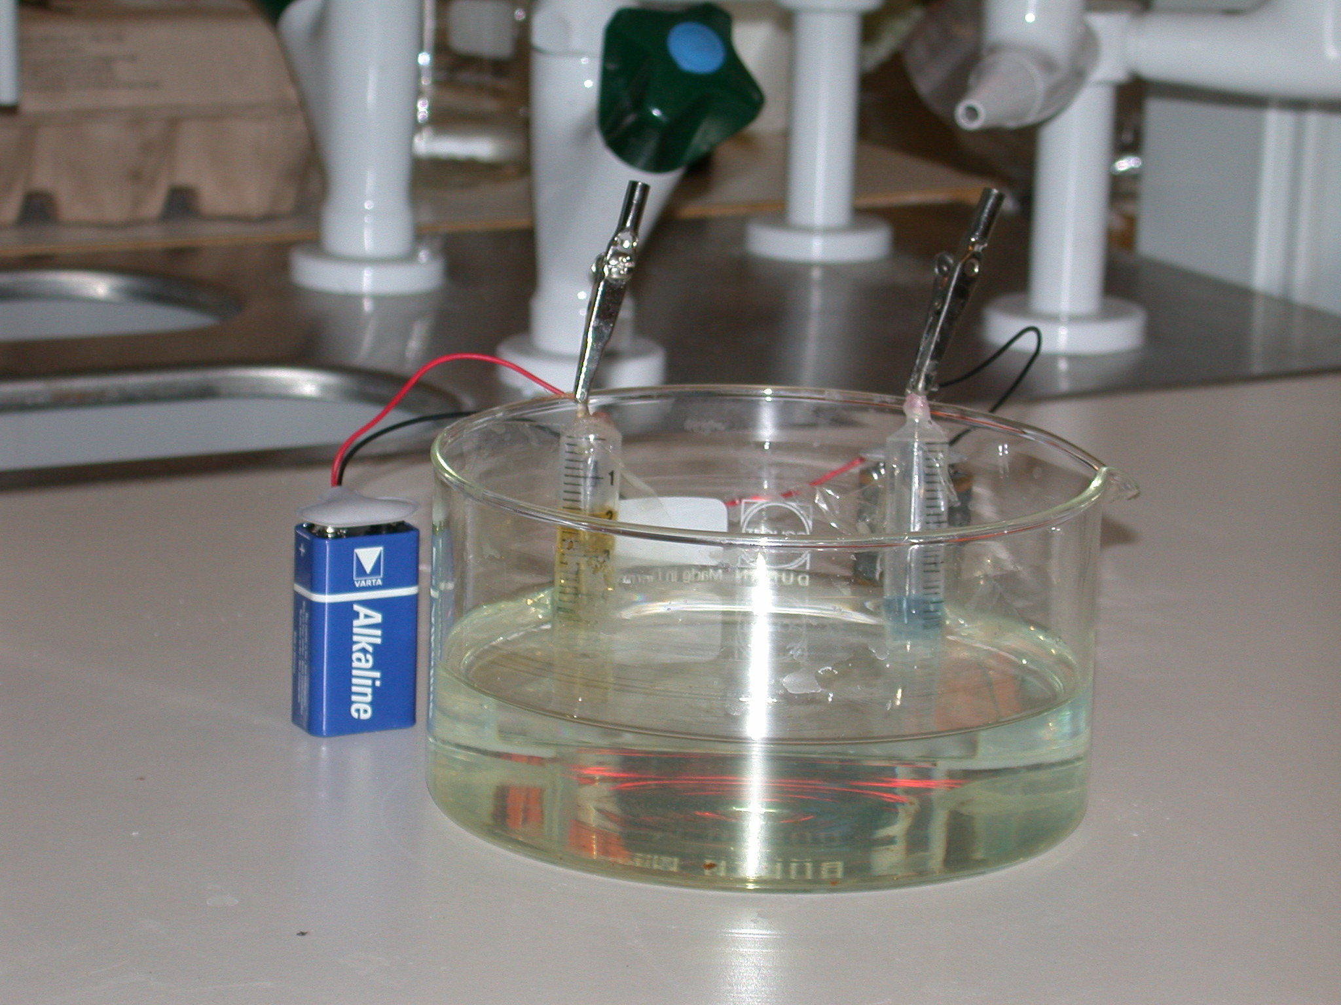

Bild 2: Ställ sprutorna i saltlösningen och koppla på strömkällan.

Summareaktion: 6 H₂O → O₂ + 2 H₂ + 4 H⁺ + 4 OH⁻
Anodreaktion: 2 H₂O(l) → O₂(g) + 4 H⁺ (aq) + 4 e⁻ oxidation
Katodreaktion: 4 H₂O + 4 e⁻ → 2H₂(g) + 4 OH⁻ (aq) reduktion

